
UNIVERSITATEA POLITEHNICA TIMIȘOARA


FACULTATEA DE ELECTRONICĂ, TELECOMUNICAŢII ȘI TEHNOLOGII INFORMAȚIONALE

SPECIALIZAREA Master Electronica Biomedicala

Proiect pentru Vedere Artificiala

Sistem ADAS bazat pe Fuziune Senzorială: Viziune Stereo și Rețele Neurale Convoluționale

Coordonator ştiinţific, Absolvent,
Ancuti Codruta Orniana Chincea Raul-Adrian

TIMIŞOARA

2026

CUPRINS

Proiect pentru Vedere Artificiala 1
Cap. 1 Prezentarea și obiectivele problemei 3
Cap. 2 Implementare: detalii teoretice și tehnice 4
Cap 3. Simulare și rezultatele obținute 5
Bibliografie 6

Cap. 1 Prezentarea și obiectivele problemei
1.1. Contextul general Sistemele Avansate de Asistență a Conducătorului Auto (ADAS - Advanced Driver Assistance Systems) reprezintă un domeniu de vârf în industria auto modernă. Unul dintre cele mai critice sub-sisteme este cel de Frânare Automată de Urgență (AEB - Automated Emergency Braking). Pentru ca un astfel de sistem să ia decizii sigure, el trebuie să răspundă simultan la două întrebări fundamentale: Ce se află în fața vehiculului? (informație semantică) și La ce distanță se află? (informație geometrică).
1.2. Prezentarea problemei Abordările clasice în prelucrarea imaginilor prezintă limitări. Viziunea stereo tradițională poate calcula o hartă de adâncime (depth map) precisă, dar nu distinge între un pieton, un vehicul sau un simplu coș de gunoi stradal. Pe de altă parte, algoritmii moderni de detecție a obiectelor pe imagini 2D (ex. familiile de rețele neurale YOLO) pot identifica perfect tipul obiectului, dar nu oferă informații metrice despre distanța fizică până la acesta în spațiul 3D.
1.3. Obiectivele proiectului Obiectivul principal al acestui proiect este implementarea unei arhitecturi software în MATLAB care rezolvă problema descrisă anterior prin fuziune senzorială. Sistemul va procesa perechi de imagini stereo pentru a extrage o hartă densă de adâncime și, simultan, va rula o rețea neurală pentru detecția obiectelor pe imaginea de referință. Prin intersecția spațială a celor două ieșiri, sistemul va evalua distanța reală (în metri) până la pietoni sau autovehicule și va acționa un semnal logic de frânare (Emergency Brake) dacă o limită de siguranță prestabilită este încălcată.

Cap. 2 Implementare: detalii teoretice și tehnice
2.1. Fundamente Teoretice
Arhitectura sistemului se bazează pe două ramuri de procesare paralele:
- Estimarea Geometrică (Viziunea Stereo): Pentru a calcula distanța Z, sistemul folosește imagini rectificate epipolar. Disparitatea (d) dintre un pixel din imaginea stângă și corespondentul său din imaginea dreaptă este calculată folosind algoritmul SGM (Semi-Global Matching). Spre deosebire de metodele locale (precum SAD - Sum of Absolute Differences), SGM aplică constrângeri de netezire unidimensionale de-a lungul mai multor direcții, fiind mult mai robust pe suprafețe lipsite de textură. Distanța fizică este derivată din formula: Z = (B * f) / d, unde B este distanța de bază a camerelor (baseline), iar f este distanța focală.
- Extragerea Semantică (CNN): S-a optat pentru utilizarea modelului YOLOv4 (You Only Look Once), pre-antrenat pe setul de date COCO. Acesta analizează cadrul optic stâng și generează cutii de încadrare spațială (bounding boxes) și etichete de clasă (ex. "person", "car").

2.2. Arhitectura Software a Sistemului
Pentru a asigura o procesare eficientă și o mentenanță ușoară a codului, sistemul software a fost structurat modular, respectând principiile de Model-Based Design. Arhitectura este împărțită în trei module principale, fiecare fiind încapsulat într-o funcție distinctă din MATLAB:
- Modulul de Achiziție și Parsare a Datelor (browseForKITTI.m și readCalibrationFileKITTI.m)
- Fluxul Principal de Control (main_with_detection.m)
- Modulul de Fuziune Senzorială și Logică ADAS (runADAS_System.m)

2.3. Modulul de Achiziție și Parsare a Datelor
Deoarece seturile de date reale (precum KITTI) folosesc structuri de directoare complexe și convenții matematice diferite de mediile sintetice, a fost necesară dezvoltarea unor funcții personalizate pentru ingestia datelor.
Funcția browseForKITTI.m (Interfața de selecție):
Acest modul acționează ca o interfață grafică (GUI) în doi pași pentru utilizator. Pentru a minimiza eroarea umană, utilizatorul este solicitat să selecteze doar imaginea stângă de referință (din folderul image_02). Funcția utilizează metode de procesare a șirurilor de caractere (string manipulation) pentru a deduce și localiza automat calea absolută către imaginea conjugată din camera dreaptă (din folderul image_03). Ulterior, utilizatorul selectează fișierul text de calibrare corespunzător.
Funcția readCalibrationFileKITTI.m (Deserializarea și extragerea parametrilor):
Această funcție reprezintă nucleul matematic al calibrării. Fișierele brute de calibrare KITTI conțin matrici de proiecție 3x4 liniarizate. Funcția citește fișierul linie cu linie, alocă dinamic tensori (matrici 3x3, 3x4 sau vectori 1D) și extrage parametrii esențiali pentru algoritmul stereo:
- Matricea intrinsecă (K sau cam0): Este extrasă din sub-matricea 3x3 a matricii de proiecție stângi (P_rect_02).
- Distanța focală (f): Este primul element din matricea intrinsecă (P(1,1)).
- Baseline-ul (B): Deoarece KITTI nu furnizează distanța fizică dintre camere în mod explicit, aceasta este derivată matematic din matricea de proiecție a camerei drepte (P_rect_03), folosind formula: B = | P_rect_03(1,4) / f|.

2.4. Fluxul Principal de Control (main_with_detection.m)
Scriptul principal are rolul de orchestrator. Acesta inițializează mediul de lucru, apelează funcțiile de extragere a datelor și gestionează instanțierea resurselor hardware.
O decizie arhitecturală critică în acest script este încărcarea rețelei neurale (YOLOv4) în afara buclei de procesare. Deoarece un model de tip CNN are o amprentă mare în memorie (necesitând transferul ponderilor în memoria VRAM a plăcii video sau în RAM-ul procesorului), instanțierea acestuia o singură dată la începutul execuției reduce drastic latența sistemului, permițând funcției de fuziune să opereze la viteze optime pentru fiecare cadru (frame) video evaluat. În final, scriptul main.m preia rezultatele fuziunii senzoriale și randează interfața de telemetrie (HUD) pe ecran.

2.5. Modulul de Fuziune Senzorială și Logică ADAS (runADAS_System.m)
Această funcție realizează fuziunea propriu-zisă între informația geometrică și cea semantică, reprezentând inima proiectului. Procesul este divizat în următoarele etape logice:
- Estimarea Geometrică a Adâncimii: Cadrele optice (RGB) sunt convertite în nuanțe de gri. Este apelată funcția disparitySGM care generează o hartă densă de disparitate. Harta de disparitate este apoi convertită într-o matrice 3D de adâncime (Depth Map) exprimată în metri, utilizând parametrii f și B extrași anterior. Termenul eps (epsilon) este adăugat la numitorul disparității pentru a preveni erorile fatale de tip împărțire-la-zero.
- Inferența Semantică (AI):
Rețeaua YOLO analizează imaginea stângă, furnizând trei seturi de date: coordonatele spațiale ale cutiilor de încadrare (bounding boxes de tip [x, y, l\u0103\u021bime, \u00een\u0103l\u021bime]), scorurile de încredere și etichetele claselor (ex. "person", "car").

- Extragerea Spațială (Fuziunea):
Pentru fiecare obiect detectat de YOLO, coordonatele 2D sunt proiectate pe harta de adâncime 3D. Algoritmul decupează (crop) strict regiunea de pixeli din matricea de adâncime care se suprapune cu cutia de încadrare a obiectului.
- Filtrarea Datelor și Decizia Logică:
Pixelii invalizi (valori de zero sau infinit rezultate din ocluziuni) sunt eliminați din regiunea de interes (ROI). Pentru a estima distanța reală până la obiect, sistemul aplică un filtru statistic median asupra pixelilor rămași. Această metodă a fost preferată mediei matematice deoarece respinge eficient zgomotul de fond (ex. porțiuni de cer sau clădiri aflate la distanță, prinse în colțurile cutiei de încadrare).
În etapa finală, are loc evaluarea stării de siguranță: dacă eticheta obiectului este "person" sau "car" și distanța mediană este mai mică decât pragul de siguranță prestabilit (ex. 10.0 metri), sistemul schimbă starea din Clear (Verde) în starea de alertă critică (Roșu), comutând flag-ul boolean emergency_brake la valoarea True.

Cap 3. Simulare și rezultatele obținute
La rularea pe cadrele din trafic, funcția de fuziune a generat adnotări vizuale direct pe fluxul optic (HUD - Head-Up Display).
- Starea Nominală: Când un pieton sau un vehicul a fost detectat la o distanță mai mare de 10 metri, sistemul a randat un bounding box de culoare verde, însoțit de eticheta obiectului și distanța estimată (ex. car: 14.5 m), iar consola a afișat mesajul "SYSTEM CLEAR".
- Starea de Urgență: Când un obstacol a traversat pragul setat, sistemul a schimbat instantaneu culoarea bounding box-ului în roșu, a generat mesajul BRAKE!, iar flag-ul boolean emergency_brake a activat o alertă critică de sistem, demonstrând succesul buclei de control.
Timpul de latență (procesarea algoritmului SGM și a rețelei YOLO) a variat în funcție de prezența accelerării hardware (GPU vs. CPU), confirmând că arhitectura poate rula în timp real pe unități de procesare dedicate SoC (System-on-Chip) de tip automotive.
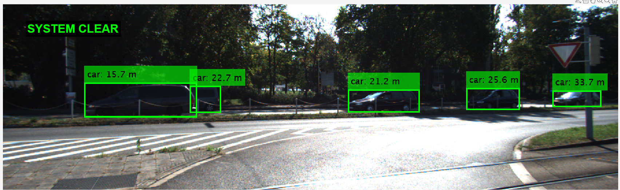
Fig. 1. Exemplu de detecție masini în limite de siguranță
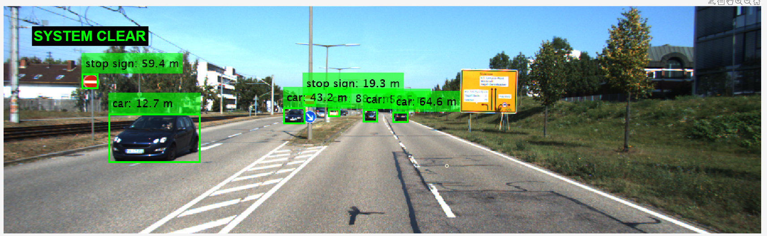
Fig. 2. Exemplu de detecție masini în limite de siguranță

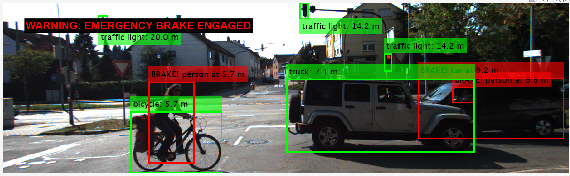
Fig. 3. Activare frânare automată

Bibliografie

[1] L. G. Shapiro, G. C. Stockman, Computer Vision, Prentice Hall, 2001.
[2.] Adrian Kaehler and Gary Bradski “Learning OpenCV3: Computer Vision with the OpenCV Library” O’Reilly, 2017.
[3. ] Alan Bovik “The Essential Guide to Image Processing” Kindle Edition, 2009
[4.] R. Szelisky “Computer Vision: Algorithms and Applications”, Springer, 2011
[5] https://paperswithcode.com/
[6] Geiger, A., Lenz, P., & Urtasun, R. "Are we ready for autonomous driving? The KITTI vision benchmark suite." IEEE Conference on Computer Vision and Pattern Recognition (CVPR), 2012.
[7] Bochkovskiy, A., Wang, C. Y., & Liao, H. Y. M. "YOLOv4: Optimal Speed and Accuracy of Object Detection." arXiv preprint, 2020.

